Муниципальное автономное дошкольное образовательное учреждение
«Детский сад «Город мастеров» г. Перми
Дидактическая игра «Определи эмоцию» для детей младшего дошкольного возраста
Воспитатель:
Пискунова Любовь Николаевна
Дидактическая игра направлена на формирование умения выражать эмоции и чувства, предназначена для детей дошкольного возраста от 3-4 лет. Пиктограммы и картинки с разными чувствами позволяют сформировать представление детей об эмоциях человека и проявления своих чувств к окружающей действительности. С помощью игры «Определи эмоцию» дети дошкольного возраста знакомятся с базовым спектром эмоций (радость, грусть, злость)
Цель- формирование умений определять и различать эмоции
Задачи:
1) Формировать умение узнавать и называть эмоцию;
2) Формировать умение выражать эмоцию и чувства;
3) Развивать умение подбирать картинки в соответствии с заданной эмоцией.
Оборудование: Планшет с заданными эмоциями, картинки с изображением различных эмоциональных состояний (радость, грусть, злость), зеркало, кубик эмоций.
Варианты 1. Педагог предлагает ребёнку подобрать соответствующие карточки к заданной эмоции на планшете.
Вариант 2. Педагог предлагает найти картинку, которая выпала на кубике эмоций и прикрепить на планшет.
Вариант 3. Педагог заранее прикрепляет к планшету не соответствующую картинку с эмоциями и просит ребёнка исправить ошибку.
Вариант 4. Педагог предлагает ребёнку изобразить эмоцию в зеркале, которая выпала на кубике эмоций.

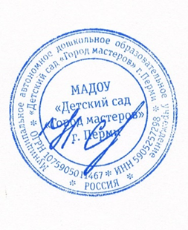
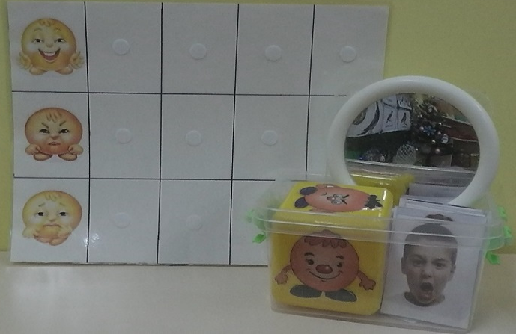

Достоверность представленных материалов подтверждаю
Заведующий ДОУ Н.Б. Скворцова

